Popa/ Loma Partida/ Isla Tigres/ Cayo de Agua
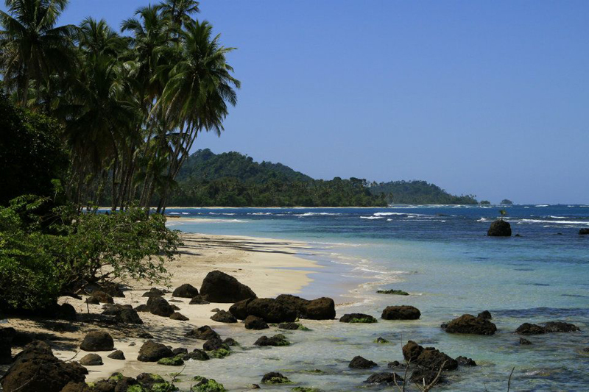
Es una lastima que algunos visitantes llegan hasta el archipiélago pero no visitan algunos se las islas más distantes. Cada isla tiene su propio vibra y personalidad, y una visita a las otras islas le puede transportar a un lugar y tiempo distinto, donde el tiempo parece tomar un paso lento y puede sentir los ritmos del mundo natural que le rodea. El área alrededor de la Isla Popa incluyendo a Isla Tigre, Loma Partida y Cayo de Agua tiene los corales más prístinos del archipiélago, dispersos eco-resorts y casas para alquiler con unos de los mejores paisajes de Bocas del Toro. Puede sumergirse en la vida sostenible en De la Luna: Organic Sustainable Living Resort o relajarse de su vida normal en las cabañas lujosas de Urraca Isla Privada quienes aguas se iluminen por la noche por las algas fosforescente.
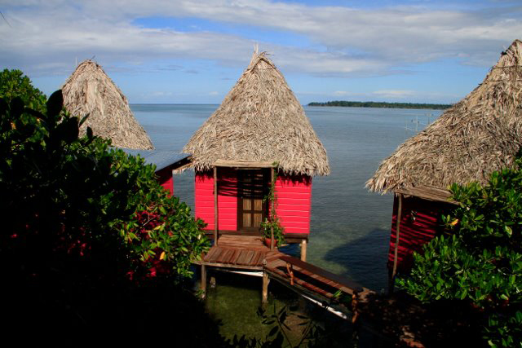
Hay muchos lugares para pescar y arrecifes llenos de pargo. Cuando terminen de llenar los coolers con pescado pase por el restaurante de Cayo Coral donde les puede preparar sushi y platos de mariscos sobre una laguna tranquila entre los manglares.
Un poco más distante que Cayo de Agua donde existen algunas de las mejores olas de Bocas. Estas olas no tienen nombre y no habrá nadie más porque muchos días las olas se rompen sin que haya nadie para surfearlas.
- See more at: http://bocasdeltoro.travel/es/bocas-del-toro/popa-loma-partida-isla-tigres-cayo-de-agua/#sthash.xw25T6AB.dpuf

